ПРОЕКТ МЕЖЕВАНИЯ ТЕРРИТОРИИ

ул. Холмистая с целью определения местоположения границ  
земельного участка образуемого в результате перераспределения  
земельного участка с кадастровым номером 22:64:012407:4 с  
землями государственная собственность на которые не  
разграничена

Основная (утверяедаемая) часть  
проекта межевания территории

ИМ

Инв.№ подл. Подпись и дата Взамен инв.

2020

ПРОЕКТ МЕЖЕВАНИЯ ТЕРРИТОРИИ

ул. Холмистая с целью определения местоположения границ  
земельного участка образуемого в результате перераспределения  
земельного участка с кадастровым номером 22:64:012407:4 с  
землями государственная собственность на которые не  
разграничена

**Основная (утверждаемая) часть  
проекта межевания территории**

**ПМ**

Инв.№ подл. Подпись и дата | Взамен инв.

2020

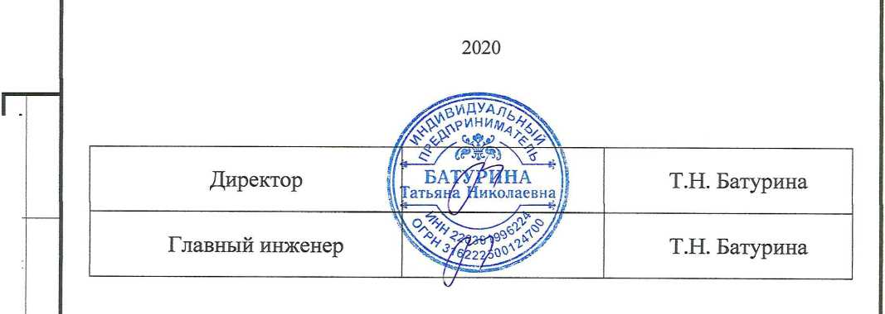

Обозначение

Наименование

Примечание

**Проект межевания территории**

**ПМ**

Общие сведения

Цель и задачи разработки проекта

Сведения о площади образуемых земельных участ­ков, в том числе возможные способы их образования Формирование земельного участка

Виды разрешенного использования земельных участков в границах проекта межевания терри­тории

Рекомендации по установлению публичных сер­витутов

Формирование красных линий

пм

**Материалы по обоснованию проекта межевания территории**

Чертеж межевания территории М 1:15 00

Материалы по обоснованию территории

Приложение

Инв. № Подпись и дата Взам. инв. №

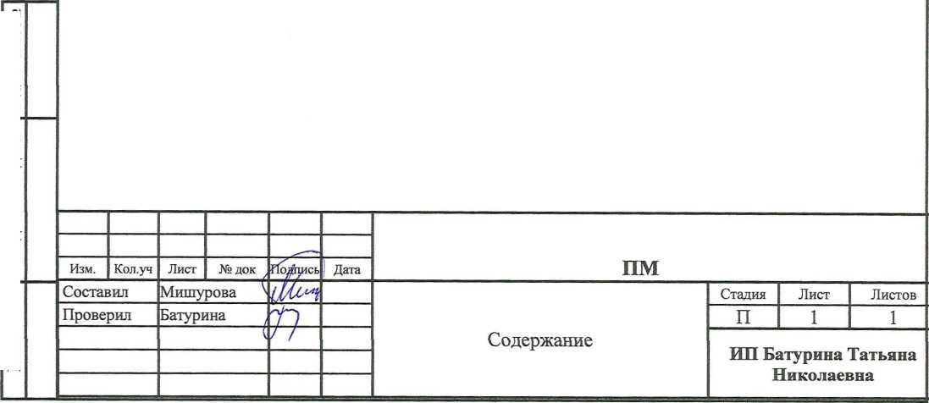

**ПРОЕКТ МЕЖЕВАНИЯ ТЕРРИТОРИИ**

1. Общие сведения

Проект межевания территории ул. Холмистая в г. Белокуриха разработан в виде отдельного документа в соответствии с Договором № от .2020 г., градостроительными регламентами, техни­ческими регламентами, и подготовлен в соответствии с действующим законодательством в сфере градостроительства и архитектуры и нормативно-правовыми актами, методическими указаниями, принятыми в рамках действующего законодательства.

При разработке использовались:

* Федеральный закон от 29.12.2004г. №191-ФЗ (с изменениями и дополнениями) "О введении в действие Градостроительного кодекса Российской Федерации";
* "Градостроительный кодекс Российской Федерации" от 29.12.2004г. №190-ФЗ (с изменени­ями и дополнениями);
* Федеральный закон "О государственной регистрации недвижимости" от 13.07.2015 N 218-ФЗ (с изменениями и дополнениями);
* "Земельный кодекс Российской Федерации" от 25.10.2001г. №136-Ф3 (с изменениями и до­полнениями);
* Федеральный закон от 17.11.1995 № 169-ФЗ «Об архитектурной деятельности в Российской Федерации»;
* Правила землепользования и застройки муниципального образования города Белокурихи Ал­тайского края, утвержденные Решением Белокурихинского городского Совета депутатов № 180 от 25.12.2013 г.;
* Приказ Минэкономразвития РФ от 17.08.2012г. №518 "О требованиях к точности и методам определения координат характерных точек границ земельного участка, а также контура здания, соору­жения или объекта незавершенного строительства на земельном участке".;
* Кадастровый план территории квартала 22:64:012407 № 22/ИСХ/20-52644 от 12.04.2020 г.;
* Топографо-геодезические материалы.;
* Договор № от « » 2020 г.;

-Техническое задания, приложение №1 к контракту № от « » 2020 г.

1. Цель и задачи разработки проекта

Цели:

* установление границ земельного участка путем перераспределения земельного участка и зе­мель находящихся в государственной или муниципальной собственности;
* формирование земельного участка, как объекта государственного учета объектов недвижимо­сти и государственной регистрации прав на них.

Основными задачами проекта межевания территории являются:

* формирование границ земельного участка.
* координирование объекта землепользования.
* соблюдение общественных, частных интересов и прав, затрагиваемых при формировании зе­мельного участка.

|  |  |  |  |  |  |
| --- | --- | --- | --- | --- | --- |
|  |  |  |  |  |  |
| Изм | Ксиуч | Лист | №до^ | Подпись | Дата |
| Составил | | Мишурова | |  |  |
|  |  |
| Проверил | | Батурина | |  |  |
| ГИП | | Батурина | |  |  |
|  | |  | | 7 |  |

Проект межевания земельного участка расположенного по адресу:

Алтайский край, г. Белокуриха, ул. Холмистая, дом 8

Пояснительная записка

| Стадия | Лист | Листов |
| --- | --- | --- |
| п | 1 | 5 |
| ИП Батурина Татьяна Николаевна | | |

1. Сведения о площади образуемых земельных участков, в том числе возможные способы их образования

Согласно п.1 ст.11.2 Земельного кодекса РФ, земельные участки образуются при разделе, объединении, перераспределении земельных участков или выделе из земельных участков, а также из земель, находящихся в государственной или муниципальной собственности.

Земельные участки границы которых установлены в соответствии с действующим законодательством и остаются неизменными в проекте обозначены, как участки границы которых внесены в ЕГРН.

Проектом межевания территории предусмотрено сформировать земельный участок :ЗУ1 путем перераспределения земельного участка 22:64:012407:4 с землями находящимися в государственной или муниципальной собственности.

|  |  |  |  |  |
| --- | --- | --- | --- | --- |
| №п/п | Улица | Номер  дома | площадь | Способ образования |
| 1 | Холмистая | 8 | 2483 | Образование путем перераспреде­ления земельного участка и земель находящихся в государственной или муниципальной собственности |
| 2 | Холмистая | 12 | 1219 | Земельный участок границы которого внесены в ЕГРН |
| 3 | Холмистая | 10 | 1212 | Земельный участок границы которого внесены в ЕГРН |
| 4 | Холмистая | 6 | 1459 | Земельный участок границы которого внесены в ЕГРН |
| 5 | Холмистая | 4 | 1750 | Земельный участок границы которого внесены в ЕГРН |
| 6 | Холмистая | 2 | 1530 | Земельный участок границы которого внесены в ЕГРН |
| 7 | Холмистая | 2а | 654 | Земельный участок границы которого внесены в ЕГРН |
| 8 | Холмистая | 2 | 298 | Земельный участок границы которого внесены в ЕГРН |
| 9 | Холмистая | 1 | 1471 | Земельный участок границы которого внесены в ЕГРН |
| 10 | Холмистая | 3 | 1324 | Земельный участок границы которого внесены в ЕГРН |

1. Формирование земельного участка.

Проектом межевания предлагается выполнить корректировку границы земельного участка пу­тем перераспределения существующего земельного участка и неразграниченных земель муниципаль­ной собственности.

|  |  |  |  |  |  |  |  |
| --- | --- | --- | --- | --- | --- | --- | --- |
|  |  |  |  |  |  | пм | Лист |
|  |  |  |  | /^7 |  | 2 |
| Изм. | Кол.уч | Лист | № док | (^одт/ись | Дата |

Согласно требованиям ст. 11.9 Земельного кодекса Российской Федерации, размер и границы земельного участка определяются градостроительными регламентами, установленными в соответствии с законодательством о градостроительной деятельности.

При формировании границ земельного участка был проведен анализ сведений, полученных из Управления Федеральной службы государственной регистрации, кадастра и картографии по Алтайскому краю, о границах смежных земельных участков.

Проектируемый объект расположен на территории города Белокуриха Алтайского края границах кадастрового квартала 22:64:012407 на землях населенных пунктов в территориальной зоне 601- зоны особо охраняемых территорий (подзоны санаторно-курортной деятельности).

Принцип расчета площадей земельных участков объектов проектирования, и формирования границ, основан на необходимости создания благоприятной среды проживания, обеспечения граждан­ских прав, условий доступа к объектам, их содержания и обслуживания.

В пределах границ проектируемого земельного участка объекты культурного наследия, вклю­ченные в единый государственный реестр, либо выявленные объекты культурного наследия отсутству­ют. В соответствии с этим границы территорий объектов культурного наследия на чертеже межевания территории не отображены. Границы территорий объектов культурного наследия в проекте не разраба­тываются.

На основании вышеизложенного в проекте межевания территории определены границы зе­мельного участка образованного путем перераспределения земельного участка и земель находящихся в государственной или муниципальной собственности.

На основании проекта межевания территории будет осуществляться постановка на Государ­ственный кадастровый учет земельного участка.

Сформированные границы земельного участка позволяют обеспечить необходимые требова­ния по содержанию и обслуживанию объекта.

Земельный участок, сформированный настоящим проектом определен для его оформления и признания его объектом недвижимости в установленном законом порядке.

1. Виды разрешенного использования земельных участков в границах проекта межевания территории

Сведения о формировании границ земельного участка, выполненного в рамках настоящего проекта межевания территории: сведения об адресе, площади, разрешенном использовании и кате­гории земель приведены в таблице 2.

Мероприятия по переводу земель в другую категорию не предусматриваются.

Сведения о формировании границ земельного участка.

Таблица 2

|  |  |  |  |  |
| --- | --- | --- | --- | --- |
| **Номер обра­зуемого зе­мельного участка** | **Категория земельного участка на текущий момент при разделе исходного участка,**  **или присваемый, при образовании участка из земель населенно­го пункта** | **Вид разрешенного использо­вания земельного участка на текущий момент при разде­ле исходного участка, или присваемый** | **Площадь образу­**  **емого земельного**  **участка, кв.м.** | **Местоположение образуе­мого земельного участка** |
| 1 | Земли населенных  пунктов | Гостиничное обслуживание | 2483 | Алтайский край, г. Белоку­риха, ул. Холмистая, 8 |
| 2 | Земли населенных  пунктов | Под жилую застройку (И иди ви дуал ьную) | 1219 | Алтайский край, г. Белоку­риха, ул. Холмистая, 12 |
| 3 | Земли населенных  пунктов | Под жилую застройку (И иди видуал ьную) | 1212 | Алтайский край, г. Белоку­риха, ул. Холмистая, 10 |

|  |  |  |  |  |  |  |  |
| --- | --- | --- | --- | --- | --- | --- | --- |
|  |  |  |  |  |  | пм | Лист |
|  |  |  |  | 7?7“ |  | 3 |
| Изм. | Кол.уч | Лист | № док | Ц^одпись | Дата |

|  |  |  |  |  |  |
| --- | --- | --- | --- | --- | --- |
| 4 | Земли пунктов | населенных | Гостиничное обслуживание | 1459 | Алтайский край, г. Белоку­  риха, ул. Холмистая, 6 |
| 5 | Земли пунктов | населенных | Гостиничное обслуживание | 1750 | Алтайский край, г. Белоку­риха, ул. Холмистая, 4 |
| 6 | Земли пунктов | населенных | Гостиничное обслуживание | 1530 | Алтайский край, г. Белоку­  риха, ул. Холмистая, 2 |
| 7 | Земли пунктов | населенных | Гостиничное обслуживание | 654 | Алтайский край, г. Белоку­риха, ул. Холмистая, 2а |
| 8 | Земли пунктов | населенных | Спорт | 298 | Алтайский край, г. Белоку­риха, ул. Холмистая, 2 |
| 9 | Земли пунктов | населенных | Гостиничное обслуживание | 1471 | Алтайский край, г. Белоку­  риха, ул. Холмистая, 1 |
| 10 | Земли пунктов | населенных | Гостиничное обслуживание | 1324 | Алтайский край, г. Белоку­риха, ул. Холмистая, 3 |

1. Рекомендации по установлению публичных сервитутов

(право ограниченного пользования чужим земельным в соответствии со ст.23 Земельного кодекса

Публичный сервитут

участком) устанавливается

Российской Федерации.

В соответствии со сведениями государственного кадастра недвижимости в пределах границ про­ектируемого объекта публичные сервитуты не установлены.

Границы зон действия публичных сервитутов проектом не предусмотрены.

7. Формирование красных линий

Красные линии - это границы, отделяющие территории кварталов, микрорайонов и других элемен­тов планировочной структуры от улиц, проездов и площадей в городских и сельских поселениях. Красные линии в проекте межевания формируются согласно утвержденному проекту планировки конкретной тер­ритории.

В связи с отсутствием проекта планировки на территорию центральной части города Белокуриха одновременно с проектом межевания предлагается формирование красных линий на соответствующей территории.

Линии регулирования застройки - это границы застройки, устанавливаемые при размещении зда­ний, строений, сооружений, с отступом от красных линий или от границ земельного участка. Проектом ме­жевания рекомендуется установка линий регулирования застройки на расстоянии 5 м от предлагаемых красных линий.

**Таблица координат поворотных точек красных линий**

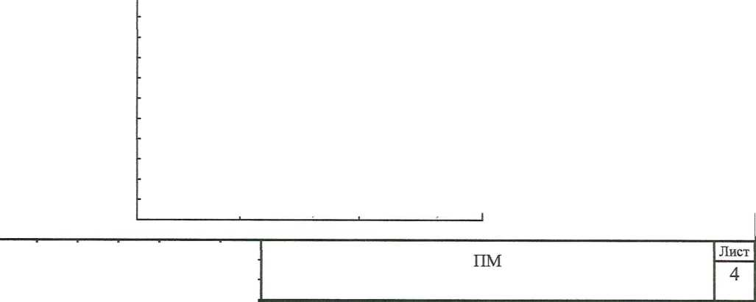

| Обозначение характерных то- чек границы | Координаты, м | |
| --- | --- | --- |
| X | Y |
| 1 | 2 | 3 |
| 1 | 449122,41 | 3264442,03 |
| 2 | 449131,35 | 3264518,92 |
| 3 | 449136,78 | 3264564,12 |
| 4 | 449140,36 | 3264578,9 |
| 5 | 449144,63 | 3264609,61 |
| 6 | 449149,1 | 3264646,36 |
| 7 | 449158,42 | 3264679,72 |
| 8 | 449160,23 | 3264679,25 |
| 9 | 449166,18 | 3264716,93 |
| 10 | 449170,16 | 3264742,09 |

|  |  |  |  | /7. |  |
| --- | --- | --- | --- | --- | --- |
|  |  |  |  | *7ГТ* |  |
| Изм. | Кол.уч | Лист | № док | ^Подпись | Дата |

|  |  |  |
| --- | --- | --- |
| 11 | 449173,93 | 3264757,85 |
| 12 | 449164,54 | 3264764,27 |
| 13 | 449150,98 | 3264742,31 |
| 14 | 449147,39 | 3264742,1 |
| 15 | 449141,91 | 3264734,54 |
| 16 | 449141,57 | 3264731,98 |
| 17 | 449138,36 | 3264728,41 |
| 18 | 449132,63 | 3264722 |
| 19 | 449121,62 | 3264709,76 |
| 20 | 449106,58 | 3264692,73 |
| 21 | 449052,01 | 3264632,93 |
| 22 | 449043,56 | 3264588,46 |
| 23 | 449042,02 | 3264578,11 |

**Перечень *и* сведения о площади образуемых земельных участков, которые будут отнесе­**

ны к территориям общего пользования или имуществу общего пользования, в том числе в отношении которых предполагаются резервирование и (или) изъятие для государственных или муниципальных нужд

|  |  |
| --- | --- |
| Условный номер ЗУ | Площадь ЗУ (кв.м) |
| 11 | 8823 |

8. Приложения

Чертежи межевания территории

|  |  |  |  |  |  |  |  |
| --- | --- | --- | --- | --- | --- | --- | --- |
|  |  |  |  |  |  | пм | Лист |
|  |  |  |  | /77 |  | 5 |
| Изм. | Кол.уч | Лист | № док | 1 /  сИодпись | Дата |  |  |

Проект межевания территории

ул. Холмистая с целью определения местоположения границ  
земельного участка образуемого в результате перераспределения  
земельного участка с кадастровым номером 22:64:012407:4 с  
землями государственная собственность на которые не  
разграничена

Том2

Материалы по обоснованию проекта межевания территории

Инв.№ подл. Подпись и дата Взамен инв.

2020

Проект межевания территории

ул. Холмистая с целью определения местоположения границ  
земельного участка образуемого в результате перераспределения  
земельного участка с кадастровым номером 22:64:012407:4 с  
землями государственная собственность на которые не  
разграничена

Том2

Материалы по обоснованию проекта межевания территории

Инв.№ подл. Подпись и дата Взамен пив.

2020

|  |  |  |
| --- | --- | --- |
| Директор |  |  |
| Главный инженер проекта |  |  |

к чертежу межевания территории

центральной части города Белокурихи

Алтайского края

Таблица 1

Экспликация образуемых земельных участков

|  |  |  |  |  |
| --- | --- | --- | --- | --- |
| №на чертеж е | Кадастровый номер исходного земельного участка | площадь | Способ образования | Разрешенное использование |
| 1 | 22:64:012407:4 | 2483 | Образование путем перераспределения земельного участка и земель находящихся в государственной или муниципальной собственности | Гостиничное обслуживание |
| 2 | 22:64:012407:6 | 1219 | Земельный участок границы которого внесены в ЕГРН | Под жилую застройку (Индивидуальную) |
| 3 | 22:64:012407:5 | 1212 | Земельный участок границы которого внесены в ЕГРН | Под жилую застройку (Индивидуальную) |
| 4 | 22:64:012407:3 | 1459 | Земельный участок границы которого внесены в ЕГРН | Гостиничное обслуживание |
| 5 | 22:64:012407:2 | 1750 | Земельный участок границы которого внесены в ЕГРН | Гостиничное обслуживание |
| 6 | 22:64:012407:1 | 1530 | Земельный участок границы которого внесены в ЕГРН | Гостиничное обслуживание |
| 7 | 22:64:012407:24 | 654 | Земельный участок границы которого внесены в ЕГРН | Гостиничное обслуживание |
| 8 | 22:64:012407:123 | 298 | Земельный участок границы которого внесены в ЕГРН | Спорт |
| 9 | 22:64:012407:19 | 1471 | Земельный участок границы которого внесены в ЕГРН | Гостиничное обслуживание |
| 10 | 22:64:012407:179 | 1324 | Земельный участок границы которого внесены в ЕГРН | Гостиничное обслуживание |

Таблица 2

Каталог координат поворотных точек образуемых земельных участков

Система координат - МСК-22

|  |  |  |
| --- | --- | --- |
| Обозначение характерных точек границы | Координаты, м | |
| X | Y |
| 1 | 2 | 3 |
| 1 | 449140,36 | 3264578,9 |
| 2 | 449144,63 | 3264609,61 |
| 3 | 449143,99 | 3264609,68 |
| 4 | 449104,11 | 3264614,95 |
| 5 | 449109,26 | 3264650,33 |
| 6 | 449104,98 | 3264650,78 |
| 7 | 449112,06 | 3264691,44 |
| 8 | 449108,15 | 3264692,84 |
| 9 | 449100,87 | 3264676,94 |
| 10 | 449090,48 | 3264614,2 |
| 11 | 449087,37 | 3264595,61 |
| 12 | 449085,01 | 3264581,49 |
| 13 | 449088,45 | 3264580,89 |
| 14 | 449089,13 | 3264584,65 |
| 15 | 449099,66 | 3264582,97 |
| 16 | 449099,98 | 3264585,23 |
| 17 | 449139,72 | 3264578,99 |

Таблица 3

**Координаты образуемых земельных участков, которые будут отнесены к территориям общего пользования или имуществу общего пользования, в том числе в отношении которых предполагаются резервирование и (или) изъятие для государственных или муниципальных нужд**

|  |  |  |
| --- | --- | --- |
| Обозначение характерных точек границы | Координаты, м | |
| X | Y |
| 1 | 2 | 3 |
| 1 | 449130,13 | 3264441,45 |
| 2 | 449139,72 | 3264529,48 |
| 3 | 449154,89 | 3264585,14 |
| 4 | 449166,6 | 3264671,89 |
| 5 | 449174,56 | 3264730,86 |
| 6 | 449182,83 | 3264729,21 |
| 7 | 449192,34 | 3264784,86 |
| 8 | 449182,81 | 3264793,89 |
| 9 | 449172,58 | 3264797,52 |
| 10 | 449131,79 | 3264732,34 |
| 11 | 449084,89 | 3264683,54 |
| 12 | 449067,48 | 3264665,56 |
| 13 | 449050,14 | 3264647,56 |
| 14 | 449047,37 | 3264645,42 |
| 15 | 449041,58 | 3264632,98 |
| 16 | 449042,14 | 3264627,27 |
| 17 | 449040,57 | 3264607,87 |
| 43 | 449036,94 | 3264587,6 |
| 44 | 449035,49 | 3264579,6 |
| 45 | 449083,28 | 3264572,28 |
| 46 | 449076,11 | 3264518,59 |
| 47 | 449090,3 | 3264515,97 |
| 48 | 449114,17 | 3264511,59 |
| 49 | 449113,44 | 3264487,6 |
| 50 | 449112,65 | 3264461,61 |
| 51 | 449112,75 | 3264443,35 |
| 52 | 449122,51 | 3264442,27 |
| 1 | 449130,13 | 3264441,45 |
| 31 | 449131,35 | 3264518,92 |

|  |  |  |
| --- | --- | --- |
| 30 | 449140,36 | 3264578,9 |
| 29 | 449144,63 | 3264609,61 |
| 28 | 449149,1 | 3264646,36 |
| 27 | 449160,23 | 3264679,25 |
| 26 | 449166,18 | 3264716,93 |
| 25 | 449170,16 | 3264742,09 |
| 24 | 449173,93 | 3264757,85 |
| 23 | 449164,54 | 3264764,27 |
| 20 | 449141,91 | 3264734,54 |
| 19 | 449132,63 | 3264722 |
| 21 | 449106,58 | 3264692,73 |
| 45 | 449052,01 | 3264632,93 |
| 46 | 449043,56 | 3264588,46 |
| 38 | 449045,39 | 3264588,14 |
| 37 | 449085,01 | 3264581,49 |
| 36 | 449088,45 | 3264580,89 |
| 35 | 449089,13 | 3264584,65 |
| 34 | 449099,66 | 3264582,97 |
| 33 | 449095,8 | 3264555,2 |
| 32 | 449091,62 | 3264525,17 |
| 31 | 449131,35 | 3264518,92 |
|  |  |  |
| 1 | 449163,15 | 3264765,71 |
| 2 | 449139,19 | 3264733,58 |
| 3 | 449105,43 | 3264694,91 |
| 4 | 449049,33 | 3264633,65 |
| 5 | 449041,17 | 3264588,45 |
|  |  |  |
| 6 | 449043,03 | 3264607,22 |
| 7 | 449043,03 | 3264608,22 |
| 8 | 449042,03 | 3264608,22 |
| 9 | 449042,03 | 3264607,22 |
| 10 | 449043,03 | 3264607,22 |
|  |  |  |
| 11 | 449050,72 | 3264631,58 |
| 12 | 449050,72 | 3264632,58 |
| 13 | 449049,72 | 3264632,58 |
| 14 | 449049,72 | 3264631,58 |
| 15 | 449050,72 | 3264631,58 |

Таблица 4 Координаты характерных точек границ территории, в отношении которой утвержден проект межевания

|  |  |  |
| --- | --- | --- |
| Обозначение характерных точек границы | Координаты, м | |
| X | Y |
| 1 | 2 | 3 |
| Н1 | 449130,13 | 3264441,45 |
| н2 | 449139,72 | 3264529,48 |
| нЗ | 449154,89 | 3264585,14 |
| н4 | 449166,6 | 3264671,89 |
| н5 | 449174,56 | 3264730,86 |
| нб | 449182,83 | 3264729,21 |
| н7 | 449192,34 | 3264784,86 |
| н8 | 449182,81 | 3264793,89 |
| н9 | 449172,58 | 3264797,52 |
| нЮ | 449131,79 | 3264732,34 |
| Н11 | 449084,89 | 3264683,54 |
| Н12 | 449067,48 | 3264665,56 |
| Н13 | 449050,14 | 3264647,56 |
| Н14 | 449047,37 | 3264645,42 |
| Н15 | 449041,58 | 3264632,98 |
| Н16 | 449042,14 | 3264627,27 |
| Н17 | 449040,57 | 3264607,87 |
| н43 | 449036,94 | 3264587,6 |
| н44 | 449035,49 | 3264579,6 |
| н45 | 449083,28 | 3264572,28 |
| н46 | 449076,11 | 3264518,59 |
| н47 | 449090,3 | 3264515,97 |
| н48 | 449114,17 | 3264511,59 |
| н49 | 449113,44 | 3264487,6 |
| н50 | 449112,65 | 3264461,61 |
| н51 | 449112,75 | 3264443,35 |
| н52 | 449122,51 | 3264442,27 |
| Н1 | 449130,13 | 3264441,45 |